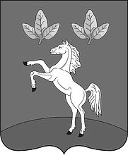

собрание депутатов тюменцевского сельсовета
тюменцевского района Алтайского края

РЕШЕНИЕ

24.03.2022 | с. Тюменцево | № | 133

⎡О принятии отчета об исполнении бюджета
муниципального образования Тюменцевский сельсовет
Тюменцевского района Алтайского края за 2021 год»⎤

В соответствии со статьей 23 Устава муниципального образования Тюменцевский сельсовет Тюменцевского района Алтайского края, заслушав главу Тюменцевского сельсовета Ладыгина А.А., Собрание депутатов Тюменцевского сельсовета Тюменцевского района Алтайского края
РЕШИЛО:
1. Принять отчет об исполнении бюджета муниципального образования Тюменцевский сельсовет Тюменцевского района Алтайского края за 2021 год (Прилагается)
2. Обнародовать настоящее решение в установленном порядке.

Председатель Собрания депутатов В.В.Бирюков

